Manual de organización

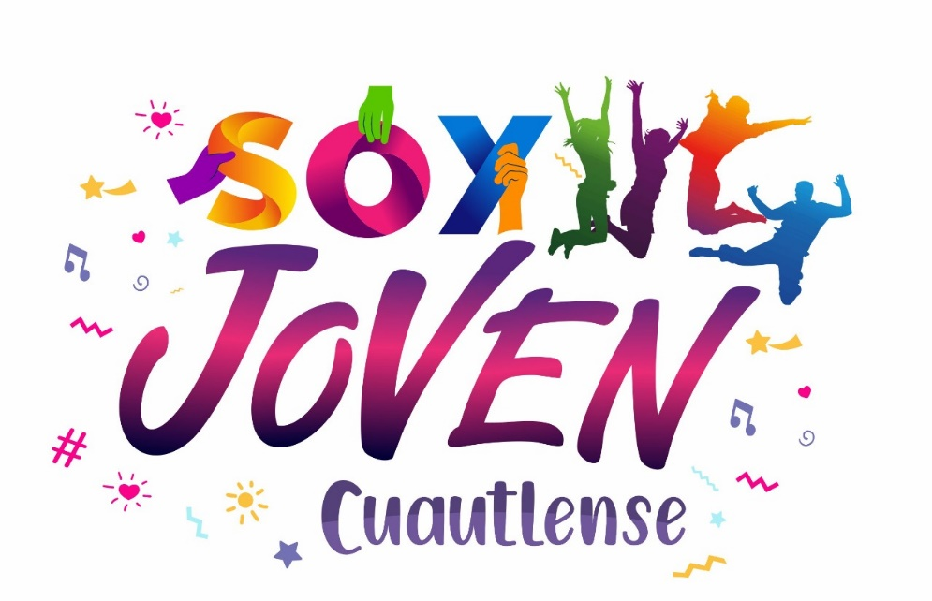

INSTITUTO MUNICIPAL DE LA JUVENTUD
DIRECCION GENERAL DEL INSTITUTO DE LA JUVENTUD
ADMINISTRACION 2021-2024

PRESENTACION
Un aspecto importante que debe haber en el instituto es el principio del orden organizacional el cual obliga que todos los programas, proyectos, actividades y funciones se lleven de manera eficiente y eficaz para un mejor resultado tanto en la institución como en el municipio.

RUMBO DEL INSTITUTO
El plan institucional del desarrollo de Cuautla 2021-2024 como objetivo principal tiene el desarrollo humano, el de un municipio donde todas las personas que viven en el gocen de niveles buenos de bienestar social y de la calidad de vida, donde cada joven tenga la oportunidad de participar en las decisiones que afecten su vida y sea capaz de ejercer libremente sus derechos individuales el cual busca igualdad de oportunidades para el desarrollo de todos los jóvenes.

DESARROLLO PARA TODOS LOS JOVENES DEL MUNICIPIO
Consiste en ampliar las opciones, capacidades y oportunidades de los jóvenes de tal forma que puedan ser ellos los que promuevan sus propios proyectos de desarrollo personal y construya los medios para satisfacer sus necesidades. En particular busca mejores oportunidades para evitar la marginación y la vulnerabilidad para el desarrollo de un mejor futuro para la juventud.

COMBATE DE LA JUVENTUD CONTRA LA DELINCUENCIA
Determinar las causas de la delincuencia y las conductas antisociales, así como los medios para evitarlas, o en su defecto combatirlas; desde la prevención, buscando instituciones que nos ayuden para evitar las problemáticas que hay en municipio ayudando a los jóvenes a reflexionar para tener una mejor calidad de vida, evitando que se de la delincuencia en el municipio.
EL INSTITUTO CERCA Y TRANSPARENTE
El propósito fundamental del instituto es definir el modelo de atención a los jóvenes fomentando la equidad y la igualdad puesto que ningún joven debe sufrir un trato discriminatorio por razones sexo, edad, creencias religiosas, preferencias sexuales, raza o color.

FUNDAMENTOS LEGALES
Con apoyo del estado del Estado de Jalisco y el Instituto Jalisciense de la Juventud creado en base al artículo 49 de la constitución política de los Estados Unidos México, y la ley orgánica del Instituto Jalisciense de la juventud se creó el Instituto Municipal de Atención a la juventud:
-Implementar una política municipal que permita incorporar a la juventud al desarrollo del municipio.
-Asesorar al instituto en la programación de acciones del desarrollo de acuerdo con el plan de desarrollo.
-Fomentar la participación de actividades para la superación física, cultural, profesional y económica en el municipio y sus localidades.
ATRIBUCIONES
Al ser nombrado lo anterior dentro del instituto municipal de atención a la juventud en Cuautla con el fin por el cual fue creado:
-Contribuir a la disminución de conductos negativos en los jóvenes dentro de su entorno.
-Fomentar la actividad física entre la población juvenil.
-Coadyuvar en el aumento que estudian o trabajan.
-Incidir en la disminución de la violencia, delincuencia y adicción en los jóvenes.

ORGANIGRAMA
INSTITUTO MUNICIPAL DE ATENCION A LA JUVENTUD

DIRECTORA DE AREA
C. Delia Rubi Azpeitia Soltero

